K9R31/3N-230X2

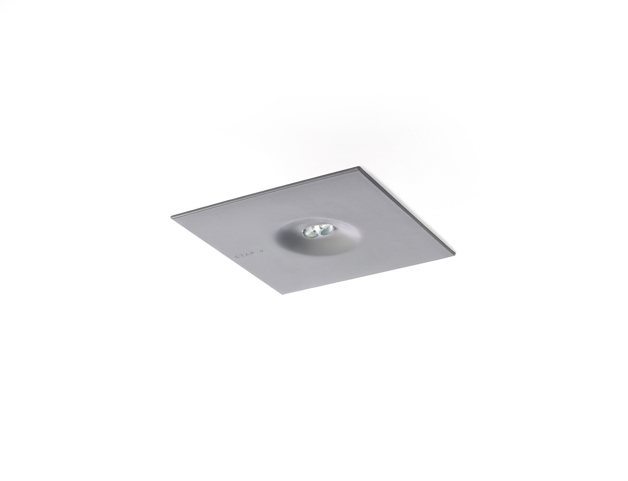
- Minimalistisches Design Quadratische Leuchte für Sicherheitsbeleuchtung für Rettungswege. Einbau.
- Für zentrale Versorgung.
- Abmessungen: 160 mm x 160 mm x 45 mm.
- Pulverbeschichteter Zamak Abdeckung mit eingelassener Optik, schraubenloses Öffnen, automatischer elektrischer Kontakt beim Schließen, Anschluss-Steckkontakte (bis zu 2.5mm²).
- Linienförmige Rettungsweg- Lichtverteilung, optimiert für normkonforme Ausleuchtung entlang der Rettungswegachse.
- Leuchten-Lichtstrom im Notbetrieb: 280 lm.
- Anschlussleistung: 3.9 W.
- Montageabstand (Rettungsweg Beleuchtung): 20.7 m Zwischenabstand („b“) bei 2.8 m Montagehöhe für 1 lx auf Bodenniveau.

- Spannung: 220-230V.
- Geeignet für Zentralbatteriesystem 230 V AC/DC.
- Schutzklasse: Klasse II.
- Fotobiologische Sicherheit EN 62471: RISK GROUP 1 UNLIMITED.
- Pulverbeschichteter zamak Gehäuse, RAL9006 - aluminiumgrau.
- IP-Schutzart: IP42.
- IK-Schutzart: IK04.
- Ambient temperature: -20°C - 35°C.
- Glühdrahttest: 850°C.
- 5 Jahre Garantie auf Leuchte, Lichtquelle, Driver und Batterie.
- Zertifikate: CE, ENEC.
- Die Leuchte wurde nach der Norm EN 60598-1 in einem Unternehmen entwickelt und produziert, das ISO 9001 und ISO 14001 zertifiziert ist.

